Муниципальное бюджетное учреждение культуры
муниципального района Борский Самарской области «Борская межпоселенческая библиотека»

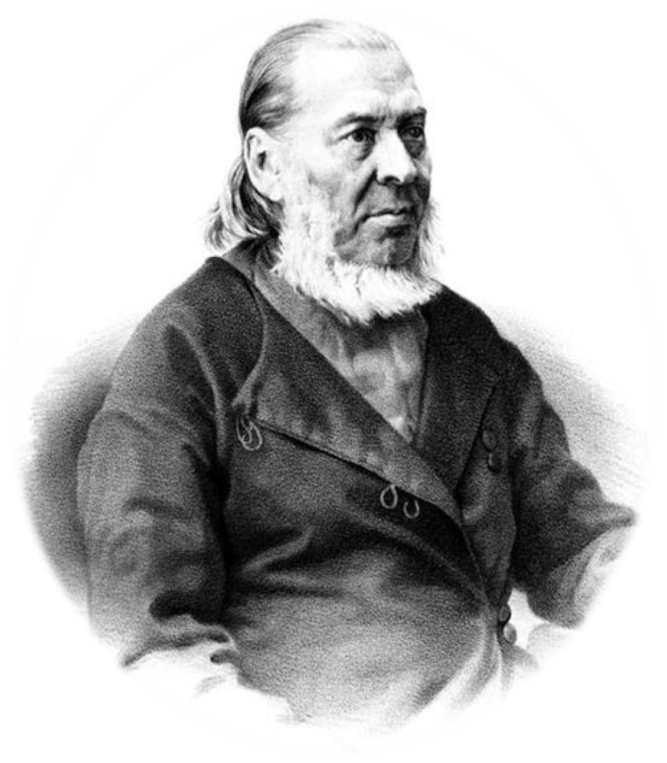

Положение

об организации и проведении IV открытого муниципального конкурса

литературно-краеведческих чтений

«Аксаковская осень -2015»


СОГЛАСОВАНО: УТВЕРЖДАЮ:
Зам. Главы администрации по Руководитель Управления культуры
социальным вопросам м. р. Борский Администрации м.р. Борский
Самарской области Самарской области
_________________ И.А.Панарина __________________ А.В.Репин «____» _____________2015 г «____» _____________2015 г

Положение

об организации и проведении IV открытого муниципального конкурса

литературно - краеведческих чтений

«Аксаковская осень -2015»

- Общие положения
1.1. IY открытый муниципальный конкурс литературно-краеведческих чтений «Аксаковская осень – 2015» (далее - Конкурс) проводится в муниципальном районе Борский Самарской области.

1.2. Настоящее Положение определяет цели и задачи, порядок и условия проведения Конкурса.
1.3. Конкурс проводится в рамках праздника «Аксаковские дни на земле Борской»

- Учредители, организаторы и партнёры Конкурса
2.1. Учредитель Конкурса:
- Администрация муниципального района Борский Самарской области.
2.2. Соучредитель Конкурса:
- МКУ «Управление культуры» муниципального района Борский;
2.3. Организатор Конкурса:
- МБУК «Борская межпоселенческая библиотека»
2.4. Партнёры Конкурса:
- Самарская областная универсальная научная библиотека,
- Самарская областная детская библиотека,
- Самарская областная юношеская библиотека,
-МУП «Редакция газеты «Борские известия»,
- МУП «Телеканал «Пульс»
2.5. С целью координации действий по организации Конкурса создаётся организационный комитет (Приложение №1).

Полномочия Оргкомитета:
- осуществляет подготовку и проведение Конкурса;
- осуществляет финансовые расходы на организацию и проведение Конкурса;
- осуществляет награждение участников Конкурса;
- обеспечивает организацию и проведение торжественной церемонии награждения.
- с целью оценки конкурсных работ формирует состав жюри Конкурса (Приложение №2). Все результаты Конкурса размещаются на сайте библиотеки borlib.ru
3. Цели и задачи Конкурса
- Содействие развитию и распространению литературного русского языка через изучение творчества С.Т. Аксакова;
- Поддержка и внедрение новых методик и информационных технологий для продвижения чтения;
- Стимулирование творческой активности участников, выявление новых дарований;
- Развитие у детей, подростков и юношества любви к малой родине, чувства патриотизма через современные творческие форматы;
- Развитие навыков критического мышления в процессе прочтения художественного текста;
- Формирование у участников конкурса навыков публичного выступления;
- Создание официального символа Аксаковского движения как высокохудожественного музыкально-поэтического произведения.
- Популяризация лучших авторских произведений самодеятельных и профессиональных поэтов и композиторов.
- Налаживание творческих контактов с другими муниципальными районами области и регионами России.

4. Сроки проведения Конкурса
4.1. Сроки проведения: 1 июня –25 сентября 2015 года.
4.2. Сроки подачи материалов. Приём творческих работ и заявок на участие проводится с 1 июня по 10 сентября 2015 года, как традиционным способом по адресу: с. Борское, ул. Ленинградская 47 «б», Районная детская библиотека им. С.Т. Аксакова, так и по электронной почте detskaja.bibliotecka@yandex.ru , с пометкой конкурс «Аксаковская осень - 2015».

5. Условия и порядок проведения Конкурса
5.1. Для участия в Аксаковских Чтениях приглашаются воспитанники дошкольных образовательных учреждений, учащиеся 1-11 классов образовательных учреждений, воспитанники дополнительных образовательных учреждений, студенты, взрослая категория жителей.
5.2. Конкурс проводится по 5 номинациям:
- «Книга Аксакова, о которой хочу рассказать»: Конкурс буктрейлеров
Проводится в заочной форме с 1 июня по 1 сентября 2015 г.
Конкурс проводится в 2 этапа (параллельно). 1 этап предполагает оценку конкурсных работ жюри, 2 этап проходит в интернет-пространстве в форме голосования на библиотечном канале на YouTube «Открытый муниципальный конкурс «Аксаковская осень 2015» http://www.youtube.com/channel/UCM4zKgKV1pyYo-IJl3_x2FQ с 1 по 10 сентября. Затем результаты суммируются.

- «Аксаковские мотивы»: конкурс декоративно-прикладного творчества
Проводится в очной и заочной форме с 1 июня по 10 сентября 2015 г.

3. «А я люблю места родные»: литературный конкурс на лучший рассказ или стихотворение собственного сочинения о природе Борского края;
- Проводится в заочной форме с 1 июня по 10 сентября 2015 г.
- Работы победителей будут опубликованы в газете «Борские известия»
(только для жителей м. р. Борский)

4. Литературный дебют «Прикасаясь к Аксакову» : конкурс на лучшее прочтение произведений С. Т. Аксакова ;
Проходит в очной форме 11 сентября для участников м.р. Борский и в заочной форме с 1 июня по 10 сентября для остальных участников.

- «С хорошей песней жить интересней»: творческий конкурс по написанию гимна, посвящённого Аксаковскому движению
Проводится в заочной форме с 1 июня по 10 сентября 2015 г.

5.3. Текущая информация о конкурсе будет располагаться на сайте библиотеки borlib.ru в разделе «Круглый год с Сергеем Аксаковым»
5.4. Для участия в Конкурсе необходимо заполнить заявку участника (Приложение 3) и согласие на обработку персональных данных (приложение 4)
5.5. По каждой возрастной группе в каждой номинации определяются места: победитель (1-е место) – 1 участник, призёры (2-е и 3 место) – 2 участника. Им вручаются дипломы и памятные подарки. В исключительных случаях допускается увеличение количества мест победителей и призёров. Каждый участник Конкурса получает грамоты за участие.

Особые условия.
1. Работы, представленные на Конкурс с нарушением требований, указанных в настоящем Положении и не содержащие все запрашиваемые сведения, рассматриваться и участвовать в Конкурсе не будут.

2. Представленные работы (как принятые, так и не принятые к участию в Конкурсе) не рецензируются и не возвращаются.

3. Направив работы на участие в Конкурсе, участник выражает согласие на обработку и использование Организаторами по своему усмотрению его персональных данных

4. Материалы, подготовленные участниками Конкурса, и права на их использование передаются организаторам Конкурса безвозмездно. Организаторы оставляют за собой право на использование переданных материалов в некоммерческих целях без выплаты авторского вознаграждения. Организаторы имеют право использовать фрагменты представленных работ для показа в электронных средствах массовой информации, интернет - пространстве для популяризации Конкурса.

5. В случае предъявления претензий или жалоб на нарушение авторского права со стороны третьего лица, работа снимается с дальнейшего участия в конкурсе и всю ответственность по претензии несёт лицо, предоставившее материал.

- Участие в Конкурсе добровольное и предполагает орг. взнос за работу каждого участника. Для работ присланных дистанционно из других муниципальных районов области и регионов России орг. взнос не предусмотрен.

- Требования к оформлению работ

1. Конкурс буктрейлеров «Книга Аксакова, о которой хочу рассказать»
- В видеороликах приветствуется применение различных художественных средств выразительности: звуковое сопровождение, фрагменты из фильмов, снятые по мотивам соответствующей книги, анимационные эффекты ;
- творческие работы представляются на конкурс в форматах: - .mpeg4, .mpeg, .avi;
- Участники представляют на Конкурс свои работы на электронный адрес библиотеки detskaja.bibliotecka@yandex.ru или на DVD-R дисках и любых флеш-носителях. Все видеоролики будут размещаться на библиотечном канале на YouTube «Открытый муниципальный конкурс «Аксаковская осень 2015» http://www.youtube.com/channel/UCM4zKgKV1pyYo-IJl3_x2FQ
- продолжительность буктрейлера не более 3 минут;
- участник должен представить авторскую работу. При обнаружении плагиата участник исключается из числа конкурсантов. Предъявляя буктрейлер на конкурс, участник гарантирует, что конкурсная работа создана его творческими усилиями, не нарушает чьи-либо авторские права, не наносит ущерба чьей-либо репутации.
- Факт участия в настоящем Конкурсе означает полное согласие участников на интернет-доступ к конкурсной работе и использование ее в некоммерческих целях в библиотечной практике МБУК «Борская межпоселенческая библиотека».

Организаторы оценивают работы по следующим критериям:
- раскрытие участником идеи книги и ее личное осмысление;
- техническая реализация работы;
- информативность;
- творческий подход;
- сила промо-воздействия («возникает ли желание прочитать книгу?»);
- органичность сочетания видеоряда, звукового сопровождения и содержания книги;
- соблюдение регламента
Возрастные категории:
группа возраст
старшая группа 10-15 лет
юношество 16-19 лет
! Участие в конкурсе предусматривает организационный взнос 50 рублей.

2. Конкурс декоративно-прикладного творчества «Аксаковские мотивы»
Участники конкурса выполняют декоративно-прикладное изделие (поделку) на тему:
1. «Мир человека и Мир природы».
Принимаются работы, раскрывающие поэтическое отношение человека и природы, на основе и в традициях аксаковких книг:
«Записки ружейного охотника Оренбургской губернии»;
«Записки об ужении рыбы»;
«Семейная хроника»;
«Детские годы Багрова-внука»;
«Воспоминания» (в том числе рассказ «Собирание бабочек»)
2. «И расцвёл цветочек Аленький»
Принимаются работы с изображением Аленького цветочка и героев этой сказки.

Техника исполнения конкурсных работ свободная: поделки из природных материалов, оригами, лепка, вышивание, вязание, аппликация, бисероплетение, глиняная игрушка, работа с деревом (резьба, художественное выпиливание, выжигание), мягкая игрушка, лоскутная техника, батик и т.д.

Возрастные категории:
категория возраст
I категория 6 -10 лет
II категория 11-15 лет
III категория 16-25 лет
IV категория 26 и старше
Оформление работ
К каждой работе должна быть прикреплена этикетка с надписью в печатном виде, где указано: название работы; ФИО автора; адрес, возраст; школа, класс; контактный телефон

Критерии оценки:
оригинальность авторского решения;
цельность композиции;
качество и мастерство;
творческий подход к выполнению работы;
соответствие работы возрасту автора;
эстетический вид изделия (его оформление).

Участники из других районов области и регионов России работы на конкурс отправляют по Почте.
! Участие в конкурсе предусматривает организационный взнос 50 рублей.

- «А я люблю места родные»: литературный конкурс на лучший рассказ или стихотворение собственного сочинения о природе Борского края.

только для жителей Борского района
1. Представленная работа должна быть авторской;
2. Объём творческой работы не должен превышать:
- стихотворения (любых поэтических форм) до 20 строк,
- рассказ до двух стандартных печатных страниц;
3. Творческая работа должна быть представлена как в бумажном (документ Word), так и в электронном виде;
4. Титульный лист работы с указанием названия, автора, адреса, школы, класса, контактного телефона обязателен.

Критерии оценки работ:
- соответствие текста заявленной тематике;
- идея произведения, целостность текста;
- использование художественных средств;
- новизна, актуальность работы;
- грамотная письменная речь (стилистика, орфография, пунктуация)
- точность, выразительность, образность описания
- творческая индивидуальность автора

Возрастные категории:
категория возраст
I категория 10 -12 лет
II категория 13 -15 лет
III категория 16-25 лет
IV категория 26 и старше

! Участие в конкурсе предусматривает организационный взнос 50 рублей.

- Литературный дебют «Прикасаясь к Аксакову» :
конкурс на лучшее прочтение произведений С.Т. Аксакова

Номинации конкурса:
- художественное слово,
- театрализованное представление

В рамках литературного дебюта участникам предлагаются к исполнению произведения С.Т. Аксакова в стихотворной либо прозаической форме. Конкурсант выбирает произведение самостоятельно. В случае большого объема произведения, можно исполнить его отрывок. Коллективное прочтение стихов не предусмотрено. Продолжительность выступления индивидуального исполнителя до 5 минут, литературного театра до 15 минут. Во время выступления могут быть использованы музыкальное сопровождение, декорации, костюмы.
Конкурс для участников из других м.р. области и регионов России проводится дистанционно. Участники представляют видеоролики своих выступлений длительностью не более 3 - 15 минут на электронный адрес библиотеки detskaja.bibliotecka@yandex.ru Все видеоролики будут размещаться на библиотечном канале на YouTube «Открытый муниципальный конкурс «Аксаковская осень 2015» http://www.youtube.com/channel/UCM4zKgKV1pyYo-IJl3_x2FQ
Критерии оценки участников конкурса:
- знание текста наизусть
- художественное впечатление (темперамент, обаяние, внешний вид, костюм);
- культура речи (голос, сценическая речь);
- осмысление текста и художественной идеи произведения;
- соответствие репертуара индивидуальности и возрасту исполнителя;
- выразительность и четкость речи
- актерское мастерство

Возрастные категории:
группа класс, возраст
младшая группа 3-4 классы
средняя группа 5 - 6 класс
старшая группа 7 - 9 класс
юношество 16-19 лет
! Участие в конкурсе предусматривает организационный взнос 50 рублей.
- «С хорошей песней жить интересней»:
творческий конкурс по написанию гимна,
посвященного Аксаковскому движению

- На конкурс представляются произведения, ранее не исполнявшиеся и не издававшиеся.
- В конкурсе могут принять участие профессиональные и самодеятельные композиторы и поэты.
- Гимн должен представлять собой цельное (включающее в себя стихи и музыку) произведение продолжительностью до четырех минут, предназначенное для хорового исполнения, отличаться образностью текста, легко запоминающейся мелодией, ясным размеренным ритмом и величавым характером.
- Музыкальные произведения могут быть представлены как в виде оркестровой партитуры, с выписанными вокальными или хоровыми партиями, так и в фортепианном изложении.
- На конкурс могут быть представлены как отдельные компоненты гимна (текст или мелодия), так и текст, положенный на мелодию.
- Поэтический текст гимна должен отражать патриотизм жителей Борского района, уважения к его символам и историческому прошлому. Музыкальное оформление – носить торжественный, патриотический характер;
- Для награждения победителей конкурса на лучший гимн учреждаются призы в виде диплома и ценных подарков: один – автору текста, другой – автору музыки (или одному человеку).
- Проект – победитель конкурса становится официальным гимном Аксаковского движения

Каждый участник должен представить в оргкомитет:
- нотное изложение музыкального произведения (хоровая партитура) в виде клавира или canto (мелодии) с указанием гармонии сопровождения (буквами) и подстрочным текстом;
- текст (стихи) на отдельном бумажном носителе.
- Диск с записью музыки или с записью самого гимна, если участник пишет и музыку, и текст, положенный на мелодию

Порядок проведения конкурса
- Все представленные произведения кодируются и каждому присваивается номер. Конкурсное жюри рассматривает представленные произведения, формирует список из трёх произведений-финалистов
- Конкурс проводится с 1 июня по 1 сентября

Критерии оценки
- Художественный уровень музыкального произведения.
- Художественный уровень текста

Организационные вопросы

Итоги подводятся не позднее 25 сентября 2015 г. и будут разосланы всем участникам конкурса. Награждение победителей состоится на празднике «Аксаковские дни на земле Борской»
Все решения жюри оформляются протоколом, результаты Конкурса размещаются на сайте библиотеки borlib.ru
Справки по адресу и телефону: 446660 Самарская область, Борский район, с. Борское, ул. Ленинградская, 47 «Б» Районная детская библиотека им. С.Т. Аксакова тел. 8(84667)21813.
e-mail: detskaja.bibliotecka@yandex.ru
Координатор конкурса: Сорокина Ирина Викторовна – методист по работе с детьми МБУК «Борская межпоселенческая библиотека».

Приложение №1

Оргкомитет
- Панарина Ирина Александровна – зам. Главы по социальным вопросам м.р Борский Самарской области
- Репин Алексей Васильевич – руководитель Управления культуры
- Будникова Татьяна Владимировна – директор МУП «Пульс»
- Мельников Александр Петрович – гл. редактор газеты «Борские известия»
5. Сорокина Ирина Викторовна – методист по работе с детьми МБУК «Борская межпоселенческая библиотека»
6. Требунских Любовь Васильевна – директор МБУК «Борский краеведческий музей»
7. Афанасьева Людмила Викторовна – директор МБУК «Борский межпоселенческий районный Дом культуры»

Приложение №2
Состав жюри
Номинация « Книга Аксакова о которой хочу рассказать: конкурс буктрейлеров»
- Толчеев Евгений Владимирович – инженер-программист библиотечно-информационных технологий центральной межпоселенческой библиотеки
- Чернышёва Людмила Васильевна – зав. районной детской библиотекой им. С.Т. Аксакова МБУК «Борская межпоселенческая библиотека»
- Мжельская Наталия Сергеевна – библиотекарь Зала электронных ресурсов Районной детской библиотеки им. С.Т. Аксакова

Номинация «Аксаковские мотивы:
конкурс декоративно-прикладного творчества»

1.Пантелеева Антонина Васильевна – мастер декоративно-прикладного творчества
2.Гаршина Галина Викторовна – педагог дополнительного образования СП ГБОУ СОШ №1 «ОЦ» с. Борское – ДДТ «Гармония»
3. Ястребова Елена Сергеевна – руководитель объединения декоративно-прикладного творчества «Увлечение» МБУК «Борский межпоселенческий районный Дом культуры»

Номинация «А я люблю места родные: литературный конкурс»

1.Третьякова Нина Андреевна – Заслуженный учитель РФ
2. Ивановская Любовь Николаевна – учитель
3. Верёвкина Елизавета Федоровна – руководитель районной гостиной «Вдохновение»

Номинация «Прикасаясь к Аксакову:
конкурс на лучшее прочтение произведений С.Т. Аксакова»

1. Большакова Ирина Михайловна – корреспондент газеты «Борские известия»
2.Маньшина Наталья Викторовна – зав. организационно-методическим отделом СП ГБОУ СОШ №1 «ОЦ» с. Борское – ДДТ «Гармония»
3.Дяшкина Ольга Михайловна – член районной гостиной «Вдохновение», корреспондент газеты «Борские известия»
4. Сгибнева Ирина Николаевна – методист МБУК «Борский межпоселенческий районный Дом культуры»
5.Источникова Елена Владимировна – начальник отдела молодёжной политики, физической культуры и спорта районной администрации
6.Соколова Анастасия – директор Дома молодёжных организаций

Номинация «С хорошей песней жить интересней: творческий конкурс по написанию гимна, посвящённого Аксаковскому движению»

1.Кутыга Ольга Ивановна – Заслуженный работник культуры РФ
2.Третьякова Нина Андреевна – Заслуженный учитель РФ
3.Гордеева Анастасия Паравоновна – преподаватель Школы искусств

Приложение №3
ЗАЯВКА

на участие в IV открытом муниципальном конкурсе

литературно-краеведческих чтений «Аксаковская осень – 2015»

Направляющая организация__________________________________________________________________
_____________________________________________________________________________
ФИО руководителя_____________________________________________________________
Телефон, е-mail участника для связи______________________________________________
ФИО участника_______________________________________________________________
Возраст_______________________________________________________________________
Место учёбы (школа, класс, другие учебные заведения)______________________________
Данные свидетельства о рождении или паспорта___________________________________
Телефон, е-mail участника для связи______________________________________________
Домашний адрес____________________________________________________________
Номинация____________________________________________________________________
Наименование работы __________________________________________________________

Руководитель учреждения
____________/____________
«____»___________2015 г.
МП

Приложение № 4

Согласие законного представителя

на обработку персональных данных несовершеннолетнего участника

IV открытого муниципального конкурса

литературно-краеведческих чтений «Аксаковская осень – 2015»

Я, ___________________________________________________, даю своё согласие
(ФИО полностью)

на обработку в Районной детской библиотеке им. С.Т. Аксакова МБУК «Борская межпоселенческая библиотека» персональных данных моего несовершеннолетнего ребёнка ________________________________________________,
(ФИО полностью)
а именно:

- данные свидетельства о рождении;
- место учёбы (школа, класс);
- адрес проживания ребёнка и телефон.

В соответствии с Федеральным законом Российской Федерации от 27 июля 2006 г. № 152-ФЗ «О персональных данных» даю согласие использовать вышеперечисленные персональные данные ребёнка для следующих целей:

- для составления списков участников конкурса, призёров, отчётных документов по конкурсу;
- для создания и отправки наградных документов конкурса;
- для использования в презентационных/методических материалах конкурса.

Как законный представитель автора, не возражаю против размещения конкурсной работы на безвозмездной основе в сети Интернет (на сайтах организаторов конкурса), а также публикаций в печатных средствах массовой информации в некоммерческих целях на территории Российской Федерации.

Дата «____» _______________2015 г.

Подпись: _______________ _____________________
(расшифровка подписи)

Согласие
на обработку персональных данных участника

IV открытого муниципального конкурса

литературно-краеведческих чтений «Аксаковская осень – 2015»
достигшего 14-летнего возраста

Я,__________________________________________________, даю своё согласие
(ФО полностью)

на обработку в Районной детской библиотеке им. С.Т. Аксакова МБУК «Борская межпоселенческая библиотека» своих персональных данных, а именно:
- паспортные данные;
- место учёбы (школа, класс);
- адрес проживания и телефон.

В соответствии с Федеральным законом Российской Федерации от 27 июля 2006 г. № 152-ФЗ «О персональных данных» даю согласие использовать мои вышеперечисленные персональные данные:
- для составления списков участников конкурса, призёров, отчётных документов по конкурсу;
- для создания и отправки наградных документов конкурса;
- для использования в презентационных/методических материалах конкурса.

Я не возражаю против размещения моей конкурсной работы на безвозмездной основе в сети Интернет (на сайтах организаторов конкурса), а также публикаций в печатных средствах массовой информации в некоммерческих целях на территории Российской Федерации.

Дата «____» _______________2015 г.

Подпись: _______________ _____________________
(расшифровка подписи)

